Базовая программа
Забота о собственном здоровье необходима в любом возрасте!
Пребывание в Реабилитационном Центре СФР – это:
- восстановление утраченных функций, в том числе подвижность в суставах и позвоночнике;
- возможность сохранить максимальную двигательную способность и психическую активность на долгие годы;
- избавление от синдрома хронической усталости, улучшение эмоционального состояния;
- избавление от болей и повышение жизненного тонуса.
При прохождении курса лечения на курорте вас ожидает, кроме качественной врачебной помощи, возможность общения со своими сверстниками и смена обстановки.
Классическая программа, как правило, рассчитана на 21 день. Но по желанию курс может быть длиннее или короче — от 7дней.
Отдых в санатории принесёт неоценимую пользу для здоровья! Различные процедуры, массаж, ванны, бассейн, пешие прогулки на свежем воздухе в экологически чистой зоне – выбирать есть из чего!
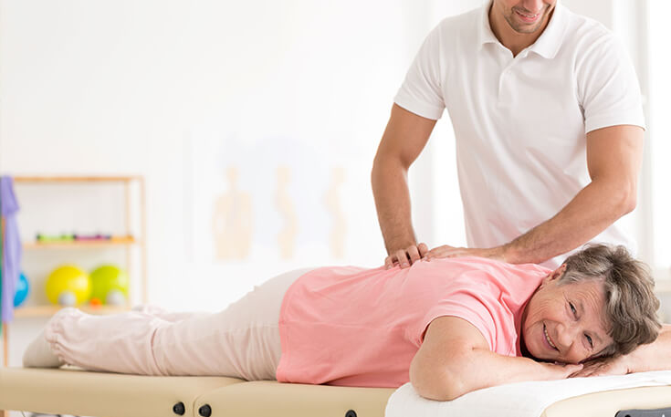
Показания:
- Болезни органов дыхания (хронический бронхит, бронхиальная астма, хроническая обструктивная болезнь легких (ХОБЛ), хронический ринит, синусит и др.);
- Болезни нервной системы (полирадикулонейропатии, нейропатии, корешковые синдромы рефлекторного и компрессионного происхождения и др.);
- Болезни костно-мышечной системы и соединительной ткани (последствия травм, артрозы, остеохондроз, артриты травматического происхождения и др.);
- Болезни системы кровообращения;
- Болезни уха, горла, носа.
Результат:
- Снижение количества и частоты обострений заболевания;
- Удлинение периода ремиссии основного заболевания и сопутствующих заболеваний;
- Уменьшение прогрессирования заболеваний, за счет улучшения показателей функционального состояния органов и систем организма;
- Повышение физиологических резервов организма;
- Улучшение качества жизни.
Состав программы:
- Прием врача терапевта;
- Прием врача физиотерапевта;
- УЗИ одной анатомической области (по назначению врача);
- Бассейн (свободное плавание);
- Лечебная физкультура;
- Водные процедуры – ванны/лечебные души;
- Подводный душ массаж;
- Аппаратная физиотерапия (три разных вида лечения);
- Массаж лечебный;
- Теплогрязелечение;
- Ингаляции / гипокситерапия;
- Фитотерапия, кислородный коктейль;
- Спелеоклиматическое лечение;
- Общий анализ крови;
- Общий анализ мочи;
- ЭКГ;
- Неотложная медицинская помощь в условиях Центра при необходимости.

Антистресс
Психологическое состояние влияет на здоровье человека. Постоянное напряжение и высокая степень неопределенности приводят в дисбаланс весь организм. И в первую очередь ослабевает иммунная система.
Каждое утро вы тяжело встаете с негативными мыслями, чувствуете беспричинную тревогу, безразличие к происходящим событиям и окружающим людям — так проявляются первые признаки стресса. Вернуть эмоциональное здоровье, обрести бодрость и энергию поможет антистрессовая терапия в Реабилитационном Центре СФР. Расслабляющие и восстанавливающие процедуры в сочетании с психотерапевтической практикой вернут душевное равновесие.

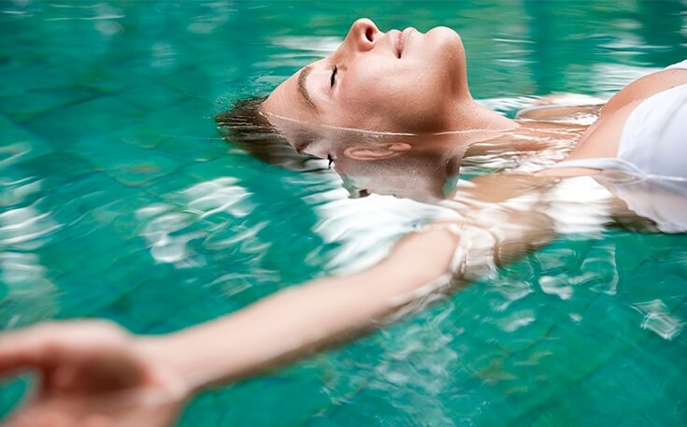
Показания:
- Раздражительность
- Тревожность
- Нарушение сна
- Синдром "хронической усталости"
- Апатия
- Невозможность самостоятельного выхода из сложных жизненных ситуаций
Результат:
- Уменьшение или исчезновение беспричинного страха, раздражительности;
- Повышение стрессоустойчивости;
- Нормализация сна;
- Повышение жизненного тонуса;
- Нормализация физического и эмоционального самочувствия.
Состав программы:
- Прием врача терапевта
- Прием медицинского психолога
- Прием врача физиотерапевта
- Кислородный коктейль и фитосбор успокоительный
- Электросон
- Скандинавская ходьба
- Расслабляющий массажный матрац «Нирвана»
- Аэроионотерапия
- Антистрессовые ванны
- Гидромассажные ванны
- Бесконтактная гидромассажная кушетка "Аква-спа"
- Плавание в бассейне

Здоровые суставы
Боль в суставах мешает Вам вести полноценный образ жизни? Вы хотите больше двигаться, заниматься спортом, справляться с повышенными физическими нагрузками? В этом случае Вам следует пройти программу «Здоровые суставы», направленную на комплексное лечение заболеваний суставов.
Реабилитационный Центр СФР специализируется на лечении заболеваний опорно-двигательного аппарата и практикует комплексный подход к проблеме. Лечение состоит из комбинации физиотерапии, двигательной реабилитации и диеты.
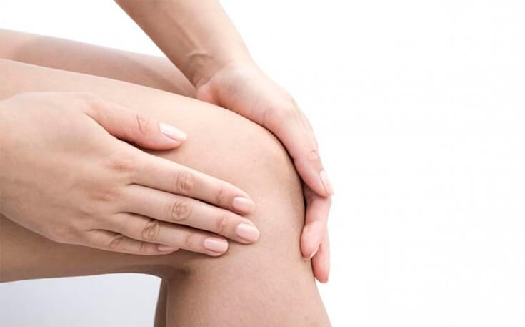
Показания:
- Артрозы
- Артриты
- Спондилиты
- Заболевания околосуставных мягких тканей (бурситы, тендовагиниты, лигаментиты)
- Последствия переломов костей туловища и конечностей (с контрактурами и другими проблемами для суставов)
Результат:
- Уменьшение отеков
- Избавление от боли
- Снятие воспаления
- Повышение эластичности хряща и связочного аппарата
- Предотвращение прогрессирования заболевания
- Улучшение кровообращения в околосуставных тканях
Состав программы:
- Прием врача терапевта;
- Прием врача физиотерапевта;
- УЗИ одной анатомической области (по назначению врача);
- Бассейн (свободное плавание);
- Лечебная физкультура;
- Водные процедуры – ванны/лечебные души;
- Подводный душ массаж;
- Аппаратная физиотерапия (три разных вида лечения);
- Массаж лечебный;
- Теплогрязелечение;
- Ингаляции / гипокситерапия;
- Фитотерапия, кислородный коктейль;
- Спелеоклиматическое лечение;
- Общий анализ крови;
- Общий анализ мочи;
- ЭКГ;
- Неотложная медицинская помощь в условиях Центра при необходимости.

Программа после травм, операций на позвоночнике
Реабилитация после травмы позвоночника, после оперативного вмешательства на позвоночнике, это — ответственный период, от которого будет зависеть окончательный итог оперативного лечения. Программа восстановления составляется для каждого пациента индивидуально, но всегда направлена на ускорение процессов регенерации, укрепление мышечного корсета и восстановление нормальной подвижности.
В рамках реабилитационной программы проводятся сеансы физиотерапии и лечебного массажа, а так же занятия на реабилитационном оборудовании.
Современное оборудование Реабилитационного Центра СФР учитывает маломобильность пациентов и возможные боли при движении. На таком оборудовании процедуры проходят с максимальным удобством и психологическим комфортом.

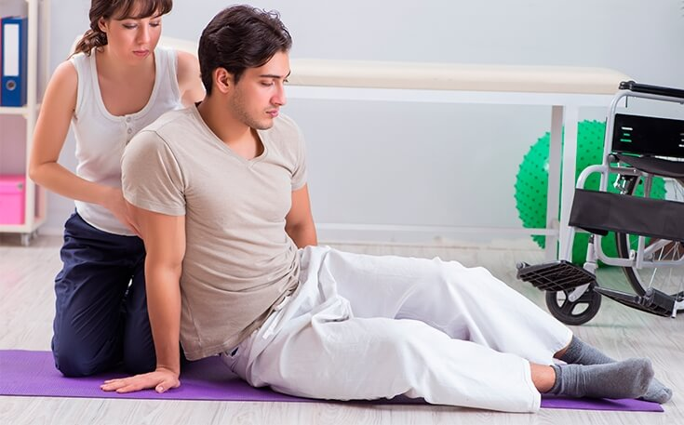
Показания:
- Функциональные нарушения двигательной активности
- Атрофия мыщц
- Тугоподвижность
- Ортопедические операции
- Осложнения после операции/травмы
Результат:
- Восстановление функций позвоночника
- Укрепление мышечно-связочного аппарата
- Снятие отечности
- Укрепление общего состояния организма
- Устранение болевого синдрома
- Снижение риска развития послеоперационных осложнений
- Улучшение качества жизни
Состав программы:
- Прием терапевта;
- Прием физиотерапевта;
- Прием врача ЛФК;
- Прием врача травматолога-ортопеда;
- Прием медицинского психолога;
- Прием врача диетолога;
- Обследование: УЗИ одной анатомической области, ЭКГ;
- Механотерапия на аппаратах активно-пассивной реабилитации, циклических тренажерах, тренажерах с БОС и др.;
- Лечебная гимнастика индивидуальная;
- Водные процедуры – ванны/лечебные души (2 процедуры в день);
- Аппаратная физиотерапия (2 вида лечения);
- Массаж лечебный;
- Фитотерапия, кислородный коктейль;
- Бассейн (свободное плавание);
- Спелеоклиматическое лечение;
- Неотложная медицинская помощь в условиях Центра (при необходимости).

Реабилитация после травм, ортопедических операций верхних и нижних конечностей.
Реабилитация после травм, переломов, ортопедических операций верхних и нижних конечностей. В каждом случае важную роль играет эффективная реабилитация. В Реабилитационном Центре СФР мы поможем устранить болевой синдром, восстановить механику движений, укрепить мышцы, предотвратить возможные осложнения и повысить качество жизни.
Реабилитация проводится по индивидуально составленной программе в зависимости от показаний.
Современное оборудование Реабилитационного Центра СФР учитывает маломобильность пациентов и возможные боли при движении. На таком оборудовании процедуры проходят с максимальным удобством и психологическим комфортом.
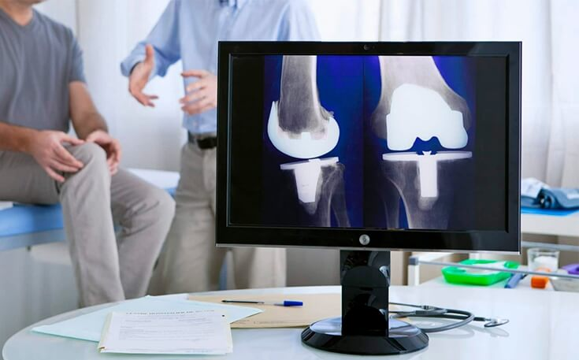
Показания:
- Функциональные нарушения двигательной активности
- Атрофия мыщц
- Тугоподвижность
- Ортопедические операции
- Осложнения после операции
- Профилактика трофических изменений
Результат:
- Восстановление двигательных функций
- Снятие болей
- Устранение сосудистых изменений и отеков
- Повышение эластичности и тонуса мышц
- Снижение риска развития послеоперационных осложнений
- Улучшение качества жизни
- Укрепление общего состояния организма
Состав программы:
- Прием терапевта;
- Прием физиотерапевта;
- Прием врача ЛФК;
- Прием врача травматолога-ортопеда;
- Прием медицинского психолога;
- Прием врача диетолога;
- Обследование: УЗИ одной анатомической области, ЭКГ;
- Механотерапия на аппаратах активно-пассивной реабилитации, циклических тренажерах, тренажерах с БОС и др.;
- Лечебная гимнастика индивидуальная;
- Водные процедуры – ванны/лечебные души (2 процедуры в день);
- Аппаратная физиотерапия (2 вида лечения);
- Массаж лечебный;
- Фитотерапия, кислородный коктейль;
- Бассейн (свободное плавание);
- Спелеоклиматическое лечение;
- Неотложная медицинская помощь в условиях Центра (при необходимости).

